З А Д А Т А К

- Допуни називе просторија у стану и обoј унутрашњост стана.

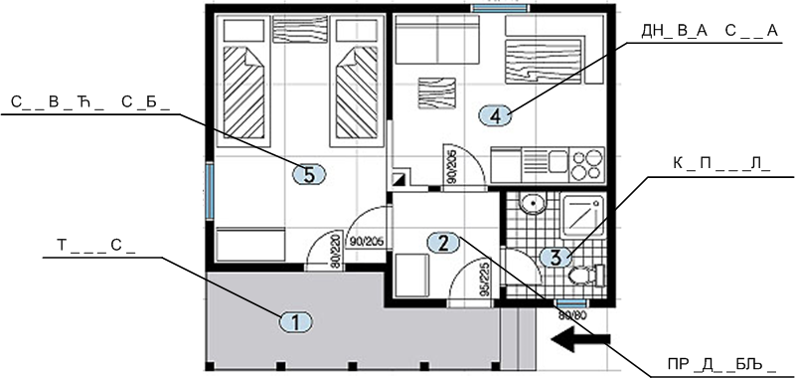

- У унутрашњости просторија напиши њихов назив.
- Симбол за кревете обој плавом бојом а симбол ормара црвеном.

